Проведенные мероприятия с 07.02.2022 г. по 13.02.2022 г.

№ | Наименование | Сроки проведения | Краткое описание
1 | «След афганской войны» посвящённый 33-летию вывода Советских войск из Афганистана  МКУК «Вершино-Тейский ЦКД»  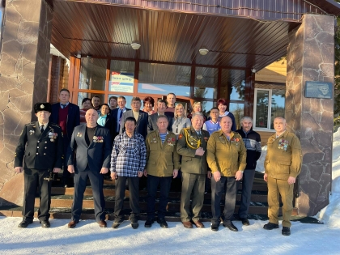 | 04 февраля | 04.02.2022 года состоялось комплексное мероприятие «След афганской войны» посвящённое 33-летию вывода Советских войск из Афганистана. В 13.00 - Сбор ветеранов афганской войны и гостей мероприятия в историко- краеведческом музее. Экскурсия «Боевое братство»/рассказ о ветеранах афганской войны, живущих в посёлке В-Тёи.  13.30 - Митинг возле памятника Победы /вечный огонь, возложение цветов, минута молчания/  14.00 «Солдат войну не выбирает» - тематический концерт с участием самодеятельных артистов посёлка В-Тёя и Вениамина Боргоякова
2 | «Праздник- ЭСКИМО»  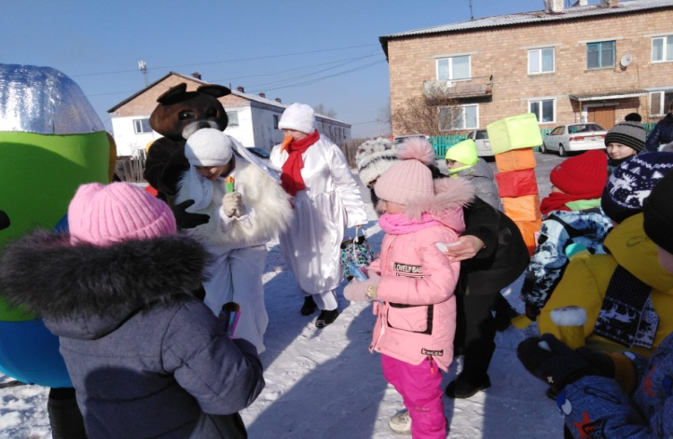 | 08 февраля | Досуговым отделом «Аскизского РЦКД» совместно с ООО «Сакура» организовано для ребят с ОВЗ игровая программа «Праздник- ЭСКИМО». Мероприятие сопровождали республиканское хакасское, а также местное телевидения. Проехали 17 дворов, обслужено 65 чел.
3 | Выставка декоративно-прикладного и художественного творчества «Родная Хакасия», посвященная Году народного искусства и культурного наследия в России  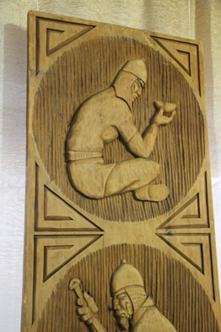 | 08 февраля | 8 февраля 2022 г. состоялось открытие выставки декоративно-прикладного и художественного творчества «Родная Хакасия», посвященная Году народного искусства и культурного наследия в России в Аскизском краеведческом музее им. Н.Ф. Катанова.
4 | Виртуальная выставка «Я говорю о Пушкине: поэте...» | 08 февраля | 10 февраля в России отмечается День памяти Александра Сергеевича Пушкина. Центральная районная библиотека подготовила виртуальную выставку «Я говорю о Пушкине: поэте...». Выставка раскрывает стихи выдающихся поэтов, мастеров художественного слова разных времен, скорбят о его смерти и пишут о значимости его творчества. Такие как И. Северянин, А. Майков, А. Плещеев, В. Гиляровский, а также представлены замечательные произведения Пушкинского творения. https://libaskiz.rh.muzkult.ru/news/75998455
5 | Видеообзор «Энциклопедии, словари, справочники» | 08 февраля | Центральной районной библиотекой подготовлен виртуальный библиотечный видеообзор «Энциклопедии, словари, справочники», где представлены справочные издания для широкого круга читателей. https://libaskiz.rh.muzkult.ru/news/75998260
6 | Видеопрезентация «Книги-юбиляры 2022» | 09 февраля | На сайте Центральной районной библиотеки размещена презентация, подобраны и представлены книги, которые отметят юбилеи в 2022 году, написанные русскими и зарубежными авторами. https://libaskiz.rh.muzkult.ru/news/76046474
7 | Выставка «Листая каменную книгу» посвященная Году археологии (музей «Хуртуях тас»  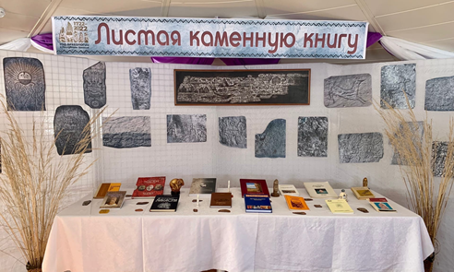 | с 04 февраля по 28 февраля | Сотрудники музея-заповедника подготовили новую выставку петроглифов «Листая каменную книгу», в рамках Года Археологии. На выставке можно увидеть прорисовки некоторых наиболее известных петроглифов Хакасии. Экскурсоводы расскажут о Быргановском хищнике, об Анхаковском солнцеликом божестве, о Полтаковском солнцеликом памятнике и его связи с памятниками древней культуры Египта и Месопотамии. Выставка дополнена научными изданиями, что поможет заинтересованным получить исчерпывающую информацию о петроглифах и археологии Хакасии.
8 | Встреча-беседа по антинаркотической направленности "Дается жизнь один лишь раз!» (Литературный музей)  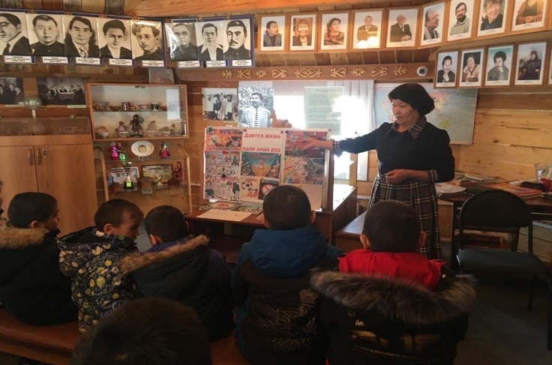 | 09 февраля | Для детей и подростков аала Верхняя Тея заведующая филиалом Надежда Никифоровна Боргоякова организовала встречу - беседу по антинаркотической направленности «Дается жизнь всего лишь раз!». Ребята активно участвовали в беседе, высказывали свое мнение, свое видение на существующую проблему. В завершении беседы Надежда Никифоровна сказала, что никогда нельзя забывать о том, что любопытство может привести к очень страшным последствиям.
9 | Персональная выставка Карима Янгулова  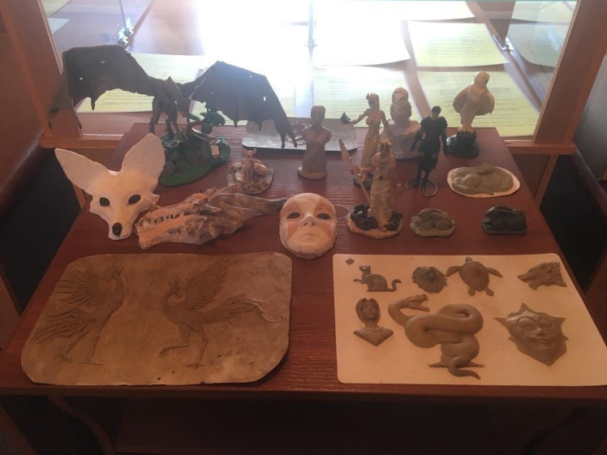 | 11 февраля | В литературном музее им. М.Е. Кильчичакова открылась персональная выставка юного мастера Янгулова Карима. Карим мечтает стать архитектором, скульптором и уже снискал внимание односельчан. Работы выполнены из пластилина.

Запланированные мероприятия с 14.02.2022 г. по 20.02.2022 г.
№ | Наименование мероприятия | Сроки проведения | Ответственный
1 | Республиканский кастинг национального конкурса красавиц «Мисс Абахай» | 12 февраля  17.00 ч. | МБУК «Аскизский РЦКД»
2 | Видеообзор «Афганистан – наша память и боль» | 15 февраля | «ЦРБ им. М.Е. Кильчичакова»
3 | Буктрейлер по книге Ч.Диккенса «Посмертные записки Пиквикского клуба» (250-летие со дня рождения Ч.Диккенса) | 16 февраля | «ЦРБ им. М.Е. Кильчичакова»
4 | Час истории «Солдат войны не выбирает – он верен долгу и стране» (ко Дню памяти воинов-интернационалистов) | 15 февраля | Центральная детская библиотека
5 | Викторина для школьников «Мой родной язык» в отделе наскального искусства | 18 февраля | МАУК МЗ «Хуртуях тас»

